Segédanyag / Jámborné Balog Tünde: Kocsi szekér, kocsi szán c. íráshoz /
1. Hol közlekedtek az alábbi állati járművekkel?
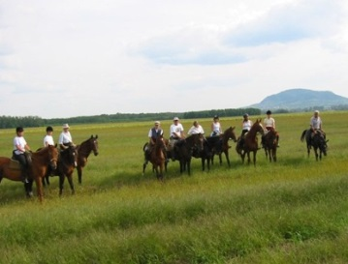 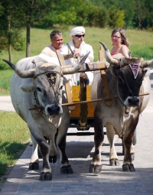 __________________________________
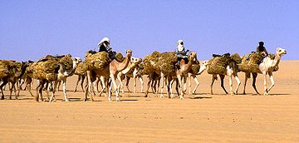 ___________________________________
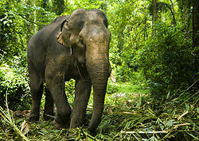 _________________________________
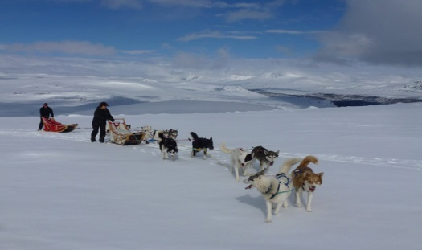 _________________________________
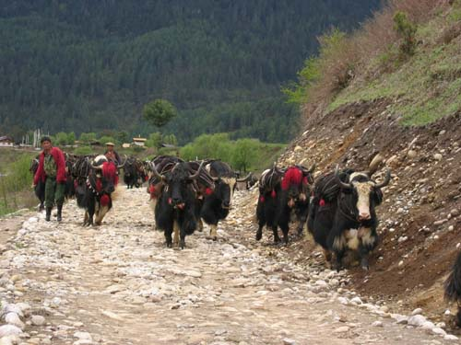 _________________________________
2. Nagyszüleitek idejében mit szállítottak az alábbi járművek?
 

